**HX711**

电子秤专用模拟/数字（A/D）转换器芯片

# 简介

HX711 采用了海芯科技集成电路专利技术， 是一款专为高精度电子秤而设计的 24 位 A/D 转换器芯片。与同类型其它芯片相比，该芯片集成了包括稳压电源、片内时钟振荡器等其它同类型芯片所需要的外围电路，具有集成度高、响应速度快、抗干扰性强等优点。降低了电子秤的整机成本，提高了整机的性能和可靠性。

该芯片与后端 MCU 芯片的接口和编程非常简单，所有控制信号由管脚驱动，无需对芯片内部的寄存器编程。输入选择开关可任意选取通道 A 或通道 B，与其内部的低噪声可编程放大器相连。通道 A 的可编程增益为 128 或 64， 对应的满额度差分输入信号幅值分别为±20mV 或±40mV。通道 B 则为固定的 32 增益，用于系统参数检测。芯片内提供的稳压电源可以直接向外部传感器和芯片内的 A/D 转换器提供电源，系统板上无需另外的模拟电源。芯片内的时钟振荡器不需要任何外接器件。上电自动复位功能简化了开机的初始化过程。

特点

* 两路可选择差分输入
* 片内低噪声可编程放大器，可选增益为

32,64 和 128

* 片内稳压电路可直接向外部传感器和芯片内

A/D 转换器提供电源

* 片内时钟振荡器无需任何外接器件，必要时也可使用外接晶振或时钟
* 上电自动复位电路
* 简单的数字控制和串口通讯：所有控制由管脚输入，芯片内寄存器无需编程
* 可选择 10Hz 或 80Hz 的输出数据速率
* 同步抑制 50Hz 和 60Hz 的电源干扰
* 耗电量（含稳压电源电路）：

典型工作电流：< 1.6mA, 断电电流：< 1A

* 工作电压范围：2.6 ~ 5.5V
* 工作温度范围：-40 ~ +85℃
* 16 管脚的 SOP-16 封装

**VAVDD 10uF**



**R2 R1**

**S8550**

**VSUP**

**2.7~5.5V**

传感器

**0.1uF**

**AVDD INA+ INA-**

**INB+ INB-**

**VBG**

**VFB**

**Input MUX**

**Analog Supply Regulator**

**PGA**

**Gain = 32, 64, 128**

**Bandgap Reference**

**AGND**

**BASE VSUP DVDD**

1. **bit **

**Digital Interface**

**ADC**

**HX711**

**Internal Oscillator**

**XI XO**

**DOUT PD_SCK**

**RATE**

**To/From MCU**

图一 **HX711** 内部方框图

Information contained in this document is for design reference only and not a guarantee. Avia Semiconductor reserves the right to modify it without notice.

TEL: (592) 252-9530 (P. R. China) **AVIA SEMICONDUCTOR**

EMAIL: [market@aviaic.com](mailto:market@aviaic.com)

[**www.aviaic.com**](http://www.aviaic.com/)

# 管脚说明

稳压电路电源稳压电路控制输出

VSUP BASE

DVDD RATE

数字电源

输出数据速率控制输入

模拟电源 AVDD XI 外部时钟或晶振输入

稳压电路控制输入

模拟地参考电源输出通道A负输入端通道A正输入端

VFB AGND VBG INNA INPA

XO DOUT PD_SCK INPB INNB

晶振输入

串口数据输出

断电和串口时钟输入通道B正输入端

通道B负输入端

SOP-16L 封装

16

15

14

13

12

11

10

9

1

2

3

4

5

6

7

8

|  |  |  |  |
| --- | --- | --- | --- |
| 管脚号 | 名称 | 性能 | 描述 |
| 1 | VSUP | 电源 | 稳压电路供电电源: 2.6 ~ 5.5V |
| 2 | BASE | 模拟输出 | 稳压电路控制输出（不用稳压电路时为无连接） |
| 3 | AVDD | 电源 | 模拟电源: 2.6 ~ 5.5V |
| 4 | VFB | 模拟输入 | 稳压电路控制输入（不用稳压电路时应接地） |
| 5 | AGND | 地 | 模拟地 |
| 6 | VBG | 模拟输出 | 参考电源输出 |
| 7 | INA- | 模拟输入 | 通道 A 负输入端 |
| 8 | INA+ | 模拟输入 | 通道 A 正输入端 |
| 9 | INB- | 模拟输入 | 通道 B 负输入端 |
| 10 | INB+ | 模拟输入 | 通道 B 正输入端 |
| 11 | PD_SCK | 数字输入 | 断电控制（高电平有效）和串口时钟输入 |
| 12 | DOUT | 数字输出 | 串口数据输出 |
| 13 | XO | 数字输入输出 | 晶振输入（不用晶振时为无连接） |
| 14 | XI | 数字输入 | 外部时钟或晶振输入，0: 使用片内振荡器 |
| 15 | RATE | 数字输入 | 输出数据速率控制，0: 10Hz; 1: 80Hz |
| 16 | DVDD | 电源 | 数字电源: 2.6 ~ 5.5V |

表一 管脚描述

# 主要电气参数

|  |  |  |  |  |  |
| --- | --- | --- | --- | --- | --- |
| 参数 | 条件及说明 | 最小值 | 典型值 | 最大值 | 单位 |
| 满额度差分输入范围 | V(inp)-V(inn) | ±0.5(AVDD/GAIN) | | | V |
| 有效位数（Effective- Number-of-Bits) (1) | 增益 = 128，速率=10Hz | 19.7 | | | Bits |
| 无噪声位数（Noise- Free Bits) (2) | 增益 = 128，速率=10Hz | 17.3 | | | Bits |
| 积分非线性（INL） | 满量程的百分比 | ±0.001 | | | %of  *FSR* |
| 输入共模电压范围 |  | AGND+1.2 AVDD-1.3 | | | V |
| 输出数据速率 | 使用片内振荡器，RATE = 0 | 10 | | | Hz |
| 使用片内振荡器，RATE = DVDD | 80 | | |
| 外部时钟或晶振，RATE = 0 | fclk/1,105,920 | | |
| 外部时钟或晶振，RATE = DVDD | fclk/138,240 | | |
| 输出数据编码 | 二进制补码 | 800000 7FFFFF | | | HEX |
| 输出稳定时间(3) | RATE = 0 | 400 | | | ms |
| RATE = DVDD | 50 | | |
| 输入零点漂移 | 增益 = 128 | 0.1 | | | mV mV |
| 增益 = 64 | 0.2 | | |
| 输入噪声 | 增益 = 128，RATE = 0 | 50 | | | nV(rms) |
| 增益 = 128，RATE = DVDD | 90 | | |
| 温度系数 | 输入零点漂移（增益 = 128） | ±12 | | | nV/℃ |
| 增益漂移（增益 = 128） | ±7 | | | ppm/℃ |
| 输入共模信号抑制比 | 增益 = 128，RATE = 0 | 100 | | | dB |
| 电源干扰抑制比 | 增益 = 128，RATE = 0 | 100 | | | dB |
| 输出参考电压（VBG） |  | 1.25 | | | V |
| 外部时钟或晶振频率 |  | 1 11.0592 20 | | | MHz |
| 电源电压 | DVDD | 2.6 5.5 | | | V |
| AVDD，VSUP | 2.6 5.5 | | |
| 模拟电源电流  （含稳压电路） | 正常工作 | 1500 | | | A |
| 断电 | 0.5 | | |
| 数字电源电流 | 正常工作 | 100 | | | A |
| 断电 | 0.2 | | |

* 1. 有效位数 ENBs（Effective Number of Bits) = ln(*FSR*/*RMS Noise*)/ln(2)。*FSR* 为满量程输入或输出， *RMS Noise* 为对应的输入或输出噪声有效值。
  2. 无噪声位数（Noise-Free Bits) = ln(*FSR*/*Peak-to-Peak Noise*)/ln(2)。*FSR* 为满量程输入或输出， *Peak-to-Peak Noise* 为对应的输入或输出噪声峰-峰值。
  3. 输出稳定时间指从上电、复位、输入通道或增益改变到有效的稳定输出数据时间。表二 主要电气参数表

# 模拟输入

通道 A 模拟差分输入可直接与桥式传感器的差分输出相接。由于桥式传感器输出的信号较小，为了充分利用 A/D 转换器的输入动态范围，该通道的可编程增益较大，为 128 或 64。这些增益所对应的满量程差分输入电压分别±

20mV 或±40mV。

通道 B 为固定的 32 增益，所对应的满量程差分输入电压为±80mV。通道 B 应用于包括电池在内的系统参数检测。

# 供电电源

数字电源(DVDD)应使用与 MCU 芯片相同的的数字供电电源。

HX711 芯片内的稳压电路可同时向 A/D 转换器和外部传感器提供模拟电源。稳压电源的供电电压(VSUP)可与数字电源(DVDD)相同。稳压

电源的输出电压值（ VAVDD）由外部分压电阻R1、R2 和芯片的输出参考电压 VBG 决定（ 图 1），VAVDD=VBG(R1+R2)/R2。应选择该输出电压 比稳压电源的输入电压(VSUP)低至少 100mV。

如果不使用芯片内的稳压电路，管脚 VSUP 应连接到 DVDD 或 AVDD 中电压较高的一个管脚上。管脚 VBG 上不需要外接电容，管脚 VFB 应接地，管脚 BASE 为无连接。

# 时钟选择

如果将管脚 XI 接地，HX711 将自动选择使用内部时钟振荡器，并自动关闭外部时钟输入和晶振的相关电路。这种情况下，典型输出数据速率为 10Hz 或 80Hz。

如果需要准确的输出数据速率，可将外部输入时钟通过一个 20pF 的隔直电容连接到 XI 管脚上，或将晶振连接到 XI 和 XO 管脚上。这种情况下，芯片内的时钟振荡器电路会自动关

闭，晶振时钟或外部输入时钟电路被采用。此时，若晶振频率为 11.0592MHz, 输出数据速率为准确的 10Hz 或 80Hz。输出数据速率与晶振频率以上述关系按比例增加或减少。

使用外部输入时钟时，外部时钟信号不一定需要为方波。可将 MCU 芯片的晶振输出管脚上的时钟信号通过 20pF 的隔直电容连接到 XI 管脚上，作为外部时钟输入。外部时钟输入信号的幅值可低至 150mV。

# 串口通讯

串口通讯线由管脚 PD_SCK 和 DOUT 组成， 用来输出数据，选择输入通道和增益。

当数据输出管脚 DOUT 为高电平时，表明

A/D 转换器还未准备好输出数据，此时串口时钟输入信号 PD_SCK 应为低电平。当 DOUT 从高电平变低电平后，PD_SCK 应输入 25 至 27 个不等的时钟脉冲（图二）。其中第一个时钟脉冲的上升沿将读出输出 24 位数据的最高位

（MSB），直至第 24 个时钟脉冲完成，24 位输出数据从最高位至最低位逐位输出完成。第 25 至 27 个时钟脉冲用来选择下一次 A/D 转换的输入通道和增益，参见表三。

|  |  |  |
| --- | --- | --- |
| PD_SCK 脉冲数 | 输入通道 | 增益 |
| 25 | A | 128 |
| 26 | B | 32 |
| 27 | A | 64 |

表三 输入通道和增益选择

PD_SCK 的输入时钟脉冲数不应少于 25 或多于 27，否则会造成串口通讯错误。

当 A/D 转换器的输入通道或增益改变时， A/D 转换器需要 4 个数据输出周期才能稳定。

DOUT 在 4 个数据输出周期后才会从高电平变低电平，输出有效数据。

**当前转换周期 下一个转换周期**

**一个数据输出周期时间**



**DOUT**

**MSB LSB**

**T2 T3**

**T1**

**PD_SCK 1 2 3 4**

**24 25 下一次转换：通道A，增益128**

**T4**

**PD_SCK 1 2 3 4**

**24 25 26**

**下一次转换：通道B，增益32**

**PD_SCK 1 2 3 4**

**24 25**

**26 27**

**下一次转换：通道A，增益64**

图二 数据输出，输入通道和增益选择时序图

# 复位和断电

|  |  |  |  |  |  |
| --- | --- | --- | --- | --- | --- |
| 符号 | 说明 | 最小值 | 典型值 | 最大值 | 单位 |
| T1 | DOUT 下降沿到 PD_SCK 脉冲上升沿 | 0.1 |  |  | s |
| T2 | PD_SCK 脉冲上升沿到 DOUT 数据有效 |  |  | 0.1 | s |
| T3 | PD_SCK 正脉冲电平时间 | 0.2 |  | 50 | s |
| T4 | PD_SCK 负脉冲电平时间 | 0.2 |  |  | s |

当芯片上电时，芯片内的上电自动复位电路会使芯片自动复位。

管脚 PD_SCK 输入用来控制 HX711 的断电。当 PD_SCK 为低电平时，芯片处于正常工作状态。

断电控



制**:**

**PD_SCK**

***60 s***

**断电**

**正常工作**

图三 断电控制

如果 PD_SCK 从低电平变高电平并保持在高电平超过 60s，HX711 即进入断电状态（图三）。如使用片内稳压电源电路，断电时，外部传感器和片内 A/D 转换器会被同时断电。当PD_SCK 重新回到低电平时，芯片会自动复位后

进入正常工作状态。芯片从复位或断电状态进入正常工作状态后，通道 A 和增益 128 会被自动选择作为第一次 A/D 转换的输入通道和增益。随后的输入通道和增益选择由 PD_SCK 的脉冲数决定，参见串口通讯一节。

芯片从复位或断电状态进入正常工作状态后，A/D 转换器需要 4 个数据输出周期才能稳定。DOUT 在 4 个数据输出周期后才会从高电平变低电平，输出有效数据。

# 应用实例

图四为 HX711 芯片应用于计价秤的一个参考电路图。 该方案使用内部时钟振荡器

(XI=0)，10Hz 的输出数据速率(RATE=0)。电源（2.7～5.5V）直接取用与 MCU 芯片相同的供电电源。通道 A 与传感器相连，通道 B 通过片外分压电阻（未在图一中显示）与电池相连，用于检测电池电压。



图四 **HX711** 计价秤应用参考电路图

**L1：用于隔离模拟与数字电源；**

**Q1：用于关断传感器和ADC电源。**

**1*k***

**MCU**

**HX711**

**0.1*u***

**1*k***

传感器

**VDD**

**I/O I/O**

DVDD RATE XI XO

DOUT PD_SCK INPB INNB

VSUP BASE AVDD VFB AGND VBG

INNA

INPA

**4.7*k***

**0.1*u***

**Q1**

**电池**

**0.1*u***

**稳压管**

**充电电路**

**磁珠 L1**

**1*u***

**LCD**

**LED**

参考 **PCB** 板（单层）

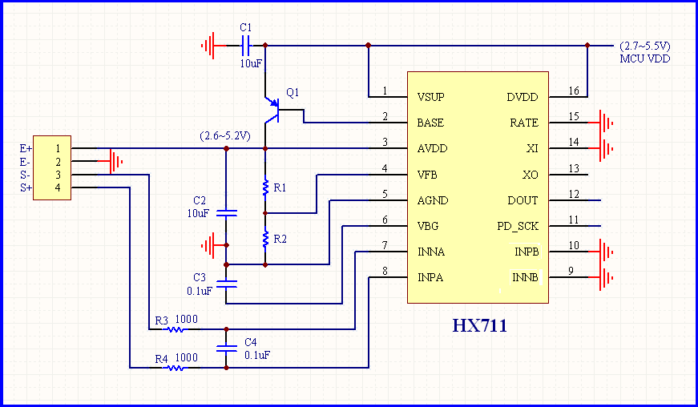图五为与 HX711 相关部分的 PCB 板参考设计线路图。图五为相应的单层 PCB 板参考设计板图。

图五 与 HX711 相关部分的 PCB 板参考设计线路图

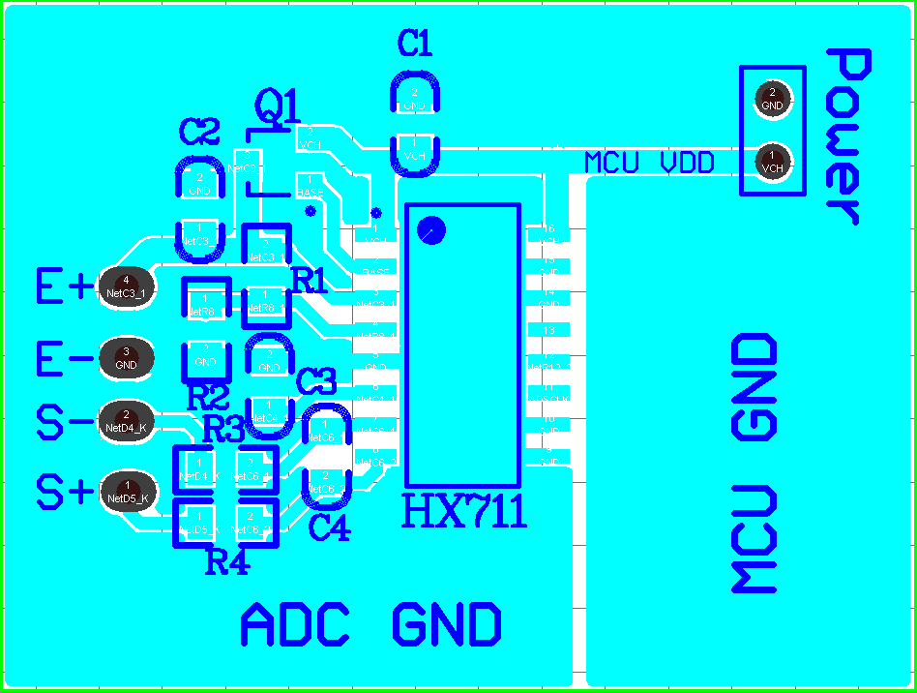

图六 与 HX711 相关部分的单层 PCB 板参考设计板图

# 参考驱动程序（汇编）

/*-------------------------------------------------------------------

在ASM中调用: LCALL ReadAD

可以在C中调用: extern unsigned long ReadAD(void);

.

.

unsigned long data; data=ReadAD();

.

.

----------------------------------------------------------------------*/ PUBLIC ReadAD

HX711ROM segment code

rseg HX711ROM

sbit ADDO = P1.5;

sbit ADSK = P0.0;

/*--------------------------------------------------

OUT: R4, R5, R6, R7 R7=>LSB

如果在C中调用，不能修改R4，R5，R6，R7。

---------------------------------------------------*/

ReadAD:

CLR ADSK //使能AD（PD_SCK置低）

JB ADDO,$ //判断AD转换是否结束，若未结束则等待否则开始读取MOV R4,#24

ShiftOut:

SETB ADSK //PD_SCK置高（发送脉冲） NOP

CLR ADSK //PD_SCK置低

MOV C,ADDO //读取数据（每次一位）

XCH A,R7 //移入数据RLC A

XCH A,R7

XCH A,R6

RLC A

XCH A,R6

XCH A,R5

RLC A

XCH A,R5

DJNZ R4,ShiftOut //判断是否移入24BIT SETB ADSK

NOP

CLR ADSK RET

END

# 参考驱动程序（**C**） sbit ADDO = P1^5; sbit ADSK = P0^0;

unsigned long ReadCount(void){

unsigned long Count; unsigned char i; ADSK=0;

Count=0; while(ADDO);

for (i=0;i<24;i++){ ADSK=1;

Count=Count<<1; ADSK=0;

if(ADDO) Count++;

} ADSK=1;

Count=Count^0x800000; ADSK=0;

return(Count);

}

封装尺寸

**6.00 6.20**

**5.80**

**.10**

**.70**

|  |  |  |  |  |  |  |  |  |  |
| --- | --- | --- | --- | --- | --- | --- | --- | --- | --- |
| **9.90 10.10 9.70** | | | | | | | | |  |
|  |  |  |  |  |  |  |  |  |
|  | | | | | | | | | **3.90 4**  **3** |
|  |  |  |  |  |  |  |  |  |  |

**1.27 0.48**

|  |  |  |  |  |  |  |
| --- | --- | --- | --- | --- | --- | --- |
|  |  |  |  |  |  |  |
|  | |  | | | |

**0.39**

**1.60**



**1.20**

**典型值**

**最大值最小值**

**单位：毫米**

SOP-16L 封装

# 注意事项

1. 所有数字输入管脚，包括 RATE， XI 和

PD_SCK 管脚，芯片内均无内置拉高或拉低电阻。这些管脚在使用时不应悬空。

2.建议使用通道 A 与传感器相连，作为小信号输入通道；通道 B 用于系统参数检测， 如电池电压检测。

3.建议使用 PNP 管 S8550 与片内稳压电源电路配合。也可根据需要使用其他 MOS 或双极晶体管，但应注意稳压电源的稳定性。

4.无论是采用片内稳压电源或系统上其他电源，建议传感器和 A/D 转换器使用同一模拟供电电源。

5.PD_SCK 的输入时钟脉冲数不应少于 25 或多于 27，否则会造成串口通讯错误。

6.与 DOUT 相连的 MCU 接口应设置为输入口， 并且不接任何拉高或拉低电阻， 以减少

MCU 与 ADC 之间的电流交换（干扰）。

# 参考电路板

参考驱动程序

常见问题

问： 答：

问： 答：